Jaarverslag Medezeggenschapsraad Mariaschool
Schooljaar 2019/2020

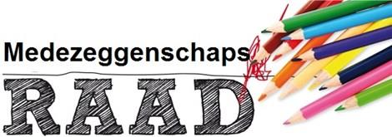

De MR in het kort

Een basisschool zonder een Medezeggenschapsraad (hierna: MR) is nauwelijks voor te stellen. De gezamenlijke inbreng in de MR van onderwijspersoneel en ouders bepaalt mede het onderwijs op de school.

De MR is een in de Wet Medezeggenschap (hierna: WMS) op scholen voorgeschreven orgaan, welke uit ten minste vier leden moet bestaan met daarin leden die uit en door het personeel worden gekozen als ook leden die uit en door ouders worden gekozen. De verdeling tussen personeel en ouder dienen gelijk te worden verdeeld (artikel 3, lid 2 en 3 WMS).
Afhankelijk van de grootte van de school kan de MR uitgebreid worden met meerdere leden.

De MR is er voor het personeel en ouders. De MR geeft de school advies waar nodig en aangewezen. De MR ziet erop toe dat gemaakte afspraken worden nageleefd. De MR houdt in de gaten of de school meegaat met de veranderingen in de praktijk. De MR zal, waar nodig, door de school om instemming worden gevraagd. Om deze reden staat de MR altijd open voor op- en aanmerkingen van ouders. De MR is er voor iedereen die een op- en of aanmerking op de school heeft (in positieve en negatieve zin). De MR is derhalve een belangrijke schakel binnen de school.

Wie heeft er zitting in de MR

De Mariaschool heeft het afgelopen jaar gekozen voor in principe een 4 leden tellende MR-formatie. Ook het afgelopen schooljaar is gebleken dat dit goed en naar tevredenheid functioneert. De situatie was dit jaar wel bijzonder door de zwangerschap van Amber en het feit dat het even heeft geduurd voordat er een nieuw lid voor de oudergeleding was gevonden.
De samenstelling van de MR in het schooljaar 2019/2020 was als volgt:

Personeelsgeleding
- Amber Bouwmeester (tevens afgevaardigde GMR; in overleg met het team besloten geen vervanging aan te wijzen tijdens haar zwangerschap)
- Mike Bunschoten

Oudergeleding
- Ard Verweij (voorzitter

- en tevens afgevaardigde GMR)
- Edwin de Groot (heeft vanaf maart 2020 de vacature voor 2e lid oudergeleding op ad interim basis ingevuld, per nieuwe schooljaar 2020-2021 gaat zijn 1e termijn in)

Tevens is er bij de vergaderingen aanwezig, de directie van de school:
- Elmar Zwart

Wanneer hebben de vergaderingen plaats gevonden

- Donderdag 19-09-2019
- Donderdag 31-10-2019
- Donderdag 21-11-2019 (ingelast overleg Huis van Eemnes met Zuidwend)
- Donderdag 28-11-2018
- Dinsdag 21-01-2020
- Dinsdag 17-03-2020
- Woensdag 25-03-2020 (ingelaste call Corona)
- Woensdag 01-04-2020 (ingelaste call Corona)
- Woensdag 22-04-2020 (ingelaste call Corona)
- Donderdag 14-05-2020
- Donderdag 25-06-2019

Communicatie
Met de directie en de MR leden van de Mariaschool is besloten dat de MR ten- minste 6 keer per jaar samen komt om de agendapunten te bespreken. Deze vergaderingen zijn openbaar, dat wil zeggen dat de vergadering door ouders en/ of personeel bijgewoond mogen worden.

Van elke vergadering worden notulen gemaakt. Deze worden, na goedkeuring van de MR, geplaatst op de website van de Mariaschool bij het kopje Medezeggenschap. Voor de onderwerpen “Huis van Eemnes” en “Corona” zijn in totaal vier extra ingelaste overleggen geweest.
Daarnaast zijn er mededelingen gedaan in de nieuwsbrief om de ouders te informeren over de MR en hoe de MR te bereiken is.

Onderwerpen besproken m.b.t. advies- en instemmingsrecht

Vakantierooster 2020-2021 (advies MR)
Vanuit de stichting AT wordt aangegeven hoe de vakantiedagen worden ingedeeld. Hier wordt rekening gehouden met de scholen binnen de regio Noord waar Eemnes onder valt. Hierbij is een kleine vrijheid om wat aanpassingen te maken met in het bijzonder de studiedagen. De directie heeft een voorstel gedaan om de resterende de studiedagen zo gunstig mogelijk voor de ouders en leerlingen in te delen en dit met de MR besproken. Voor volgend schooljaar heeft dit geresulteerd in een meivakantie van 3 weken. De MR heeft hierover een positief advies gegeven. Het volledige vakantierooster staat vermeld op de website http://www.mariaschooleemnes.nl/ onder het kopje ‘vakantierooster’.

Begroting (instemming PMR / advies OMR)
De begroting is uitgebreid besproken en de MR heeft ingestemd (PMR) en een positief advies (OMR) gegeven. De MR vraagt aandacht voor het verloop van het leerlingenaantal. De school werft actief nieuwe leerlingen. MR adviseert deze actieve werving planmatig vorm te geven.

Schoolplan 2020-2024 (instemming MR)
Tijdens het schooljaar 2019-2020 is binnen de stichting gewerkt aan een nieuw beleidsplan #daargaathetom 2020-2024 en parallel daaraan op elke school, zo ook de Mariaschool, aan een school specifiek schoolplan 2020-2024. De directie heeft met het team op verschillende momenten stil gestaan, teruggekeken en vooruitgekeken. Het concept plan is verschillende keren gedeeld met de MR voor reactie. Op dit moment wordt door de directie de laatste hand gelegd aan het plan. In het eerstvolgende MR-overleg in het nieuwe schooljaar 2020-2021 licht de directie het finale concept toe, waarna de directie het document ter instemming voorlegt aan de MR.

Schooljaarplan 2019-2020 (instemming MR)
Directie heeft aan het begin van het schooljaar met het team het schooljaarplan 2019-2020 opgesteld en vervolgens voorgelegd aan de MR. MR heeft deze met de directie besproken en ermee ingestemd.
Aan het einde van het schooljaar heeft de directie dit plan samen met het team geëvalueerd. De uitkomst van de evaluatie is gedeeld en besproken met de MR. Op hoofdlijnen kijkt directie en team positief terug op 2019-2020. Het was natuurlijk een bijzonder jaar door de ‘Corona situatie’. Desondanks zijn op de meeste speerpunten stappen voorwaarts gemaakt. De uitkomst van de evaluatie en de met de MR besproken punten worden meegenomen in het schooljaarplan 2020-2021.

Formatieplan schooljaar 2020-2021 (instemming PMR / advies OMR)
De directie heeft dit schooljaar de MR vroegtijdig meegenomen in het proces van de totstandkoming van het formatieplan. Al in januari heeft de directie gedeeld dat de strategie dezelfde blijft als de afgelopen jaren. Focus op homogene groepen en waar mogelijk later in het jaar een tweede kleuterklas starten. Ook het afwegingskader zoals de afgelopen jaren toegepast blijft hetzelfde: de kwaliteit van het onderwijs staat voorop. De Mariaschool streeft daarbij naar een zo hoog mogelijke kwaliteit. En indien een afweging gemaakt moeten worden tussen verschillende scenario’s, dan staat het belang van de kinderen voorop. Vervolgens wordt gekeken naar het belang van het team cq. de school en dan naar het belang van de individuele leerkracht.
De directie heeft ook gedeeld dat het aantal leerlingen naar verwachting wel zal krimpen, maar dat de Mariaschool blijft streven naar de start met 7 groepen. MR heeft aandacht gevraagd voor de krimpende trend van de afgelopen jaren. Met de directie is afgesproken dat de directie geregeld deelt op welke wijze planmatig invulling wordt gegeven aan de actieve werving en wat de resultaten hiervan zijn en dat tenminste één keer per jaar de directie een onderbouwde doorkijk van het verwachte leerlingenaantal deelt met de MR te bespreking.
Vervolgens heeft de directie na de meivakantie het voorstel voor het formatieplan gedeeld met de MR, haar overwegingen toegelicht en verder besproken met de MR. De MR heeft zijn instemming gegeven op dit formatieplan voor schooljaar 2020/2021 en ziet de formatie met vertrouwen tegemoet.
De uitgebreide toelichting aan de ouders per brief is vorig schooljaar goed bevallen. Daarom heeft de directie ook dit jaar op dezelfde wijze het formatieplan aan de ouders toegelicht.

De schoolgids
De schoolgids 2019-2020 is eind vorig schooljaar in concept besproken met de MR, resulterend in enkele aandachtspunten. Vervolgens heeft de directie de gids afgerond en op de website geplaatst van de Mariaschool, zie kopje ‘schoolgids’ op http://www.mariaschooleemnes.nl/. Een beperkt aantal geprinte versies zijn via de directie beschikbaar. De MR heeft zijn instemming gegeven.
Selectie nieuwe TSO vanaf schooljaar 2020-2021 (instemming)
De Belhamels hebben eind 2019 de directie geïnformeerd dat zij geen TSO meer verzorgen na de zomervakantie 2020. De directie is daarom gestart met de selectie van een nieuwe TSO-aanbieder. De MR heeft de directie in deze op verschillende fronten ondersteund (uitvraag, selectiegesprekken, beoordeling aanbieding). Vlak voor de zomervakantie heeft de directie bekend gemaakt dat Brood & Spelen de TSO op de Mariaschool gaat verzorgen vanaf het schooljaar 2020-2021.

Wat kwam er verder aan de orde

Huis van Eemnes
Vanaf januari 2020 hebben de leerlingen bewegingsonderwijs in het Huis van Eemnes. In het najaar 2019 zijn verschillende overleggen geweest tussen de gemeente en de scholen Zuidwend en Mariaschool en op de scholen zelf met de betrokken MR-en. Ook heeft de gemeente een extra informatieavond georganiseerd voor de ouders. Heikel onderwerp van gesprek was de grote vraag hoe de leerlingen van en naar het Huis van Eemnes komen. Vanuit de scholen is duidelijk gemaakt aan de gemeente aan welke uitgangspunten en randvoorwaarden invulling gegeven dient te worden. Uiteindelijk heeft de gemeente besloten het transport tijdelijk te verzorgen met bussen en de definitieve besluitvorming hierover terug te geven aan de gemeenteraad.
In elk MR-overleg hebben we dit punt besproken en met elkaar afgestemd wat eenieder vanuit zijn/haar rol te doen staat. De MR blijft een vinger aan de pols houden.

Enquêtes

Ouderenquête
Aan het einde van het schooljaar is een ouderenquête afgenomen. Hopelijk zullen meer ouders dan de vorige keer de enquête invullen en daarmee gebruik maken om te laten weten wat zij vinden van de Mariaschool. In het nieuwe schooljaar zal de directie de resultaten delen met de MR en de ouders.

Leerlingen enquête
n.v.t.
(tweejaarlijkse leerlingen enquête gepland voor schooljaar 2020-2021)

Corona situatie
Dit schooljaar zullen we allemaal niet snel vergeten door de Corona uitbraak. Na de sluiting van de scholen heeft directie en MR de eerste weken wekelijks contact gehad over het verloop van onderwijs op afstand. Na versoepeling van de RIVM dat weer 50% van de leerlingen naar school mochten komen, is wederom intensief overleg geweest tussen de directie en de MR en is in een zorgvuldig afwegingsproces gekozen voor het scenario van ‘halve klassen, hele dagen, om-en-om’ naar school.

Op verzoek van de MR zijn enkele vragen over de ‘Corona situatie’ toegevoegd aan de ouderenquête. De resultaten hiervan neemt de Mariaschool mee in de stichting brede evaluatie van de ‘Corona situatie’. De uitkomst hiervan wordt gebruikt om in de nieuwe schoolplannen ‘onderwijs op afstand’ een duurzame plek te geven en om ook goed voorbereid te zijn, mocht er onverhoopt een tweede Corona piek
komen.

Cito Toets
Dit jaar is door de ‘Corona situatie’ geen cito toets afgenomen.
Hieronder zijn volledigheidshalve de resultaten van vorig jaar weergegeven (score 2018-2019 ligt ruim boven het landelijk gemiddelde). https://scholenopdekaart.nl/Basisscholen/25239/Mariaschool/categorie/Resultaten

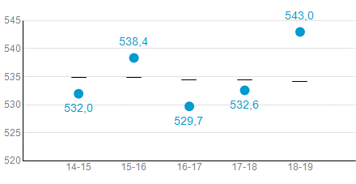

Verder…
- …heeft de OR in het jaarlijkse gezamenlijk OR/MR de jaarrekening van het afgelopen jaar en de begroting van dit jaar toegelicht. Het jaarverslag Ouderraad 2018-2019 wordt door de MR goedgekeurd;
- …heeft de MR haar activiteitenplanning uitgebreid met de toevoeging ‘TSO’ en ‘reflectie onderwijskwaliteit’. Met de activiteitenplanning zorgen de directie en de MR gezamenlijk ervoor dat alle relevante onderwerpen tijdig en effectief besproken kunnen worden;
- … hebben de directie en de MR de vinger aan de pols gehouden met betrekking tot nog enkele restpunten vanuit het veiligheidsplan (o.a. luchtklimaat en schoolplein) en de afstemming met andere stakeholders binnen de clusterschool en de gemeente hierover. Ook over de restpunten is helderheid verkregen;
- …heeft de directie de resultaten gedeeld van het reguliere sociale veiligheidsonderzoek onder de leerlingen. De resultaten zijn positief;
- …hebben de directie en de MR gesproken over de stakingen in het onderwijs, de wijze waarop hier binnen de stichting en de Mariaschool mee wordt omgegaan en hoe de directie het stakingsgeld op een effectieve manier inzet binnen de school;
- …hebben de directie en MR kennisgenomen van protocol ‘medicijnverstrekking’ zoals die wordt behandeld in GMR;
- …heeft de directie een concept protocol ‘wat te doen bij een zieke leerkracht’ gedeeld met de MR ter bespreking. Op basis van de dialoog heeft de directie besloten het concept in te trekken;
- …heeft de MR-vragen gesteld naar aanleiding van vragen van ouders tijdens de informatieavond rondom het gebruik van schriften;

- …heeft de MR en directie de dialoog vanuit het vorige schooljaar voortgezet over kwaliteit van het taalonderwijs. De IB-er en de directie hebben een toelichting gegeven op de actuele onderwijskwaliteitsplannen en daarbij met name stilgestaan bij het verbeterplan ‘begrijpend lezen’
- .

Samengevat
Terugkijkend op het afgelopen schooljaar 2019/2020 stelt de MR vast dat
het afgelopen jaar, vanuit MR-optiek, weer een goede stap in de toekomst
is gezet ondanks of misschien wel dankzij de corona situatie. Alle betrokkenen hebben ervaring opgedaan met de digitalisering van het onderwijs en zelfs met onderwijs op afstand. Verder is de school druk geweest met het schoolplan voor de aankomende vier jaar allemaal gericht om het onderwijs voor en onderwijsbeleving door de leerlingen naar een hoger niveau
te tillen. De school is altijd op zoek naar mogelijkheden tot verbetering.

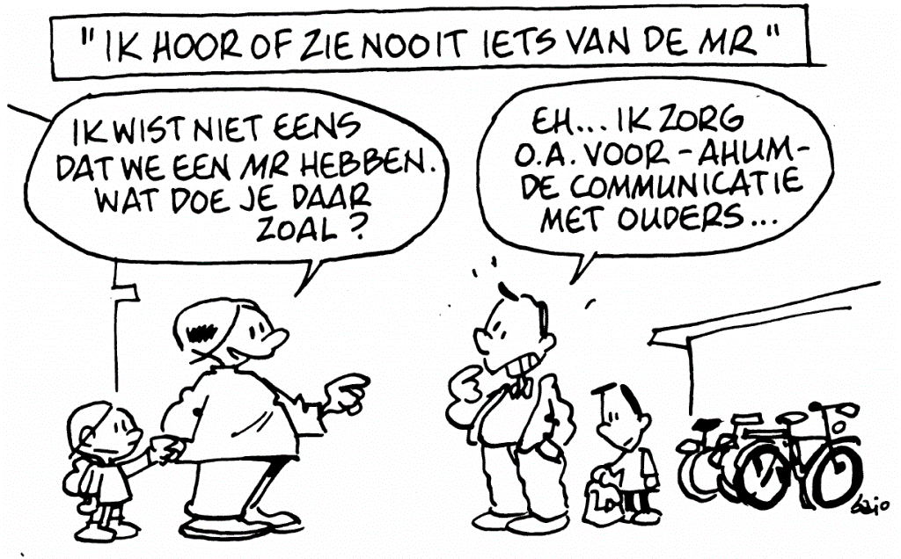
De Medezeggenschapsraad,

Namens

Amber Bouwmeester
Mike Bunschoten
Edin de Groot
Ard Verweij



